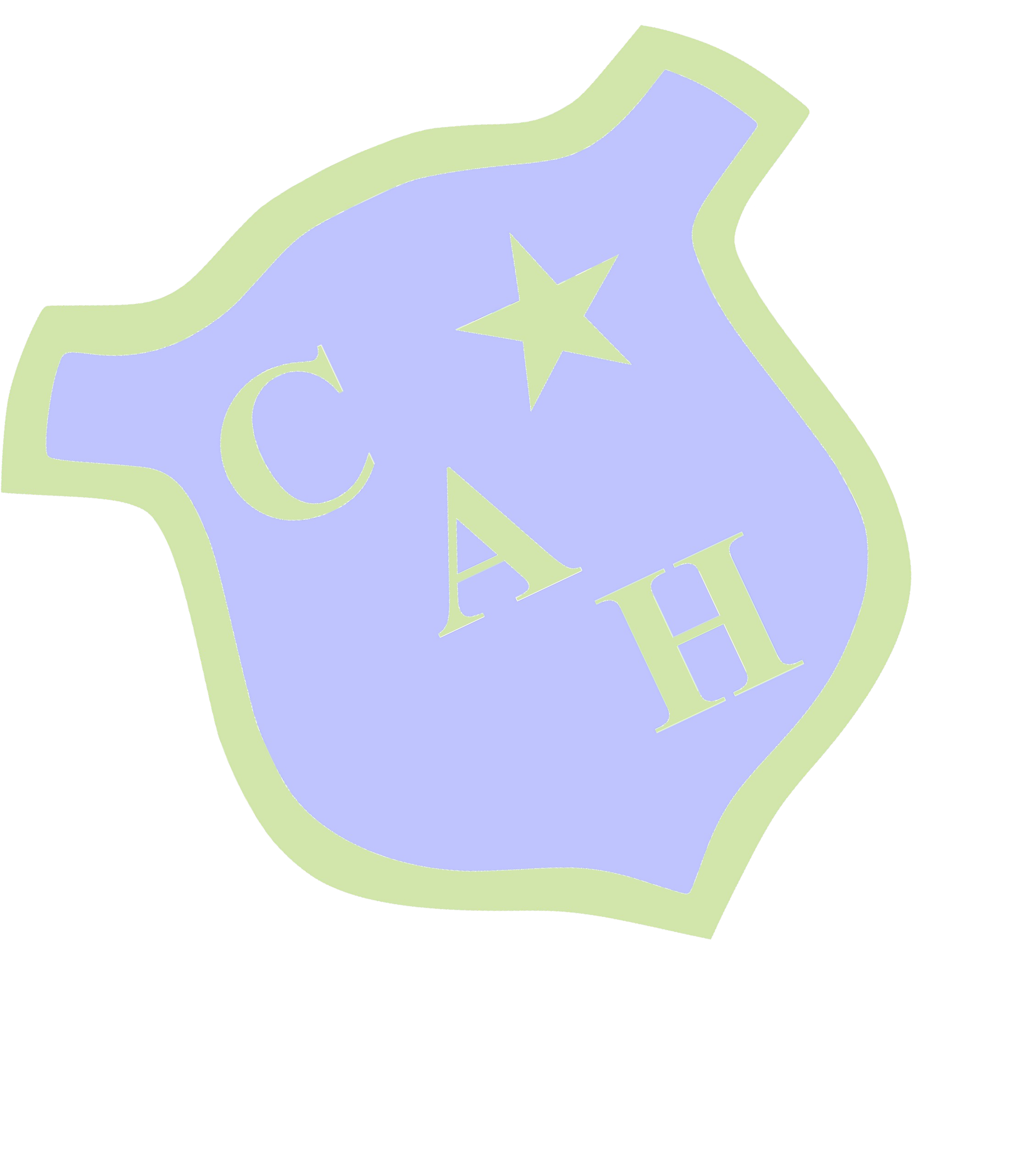
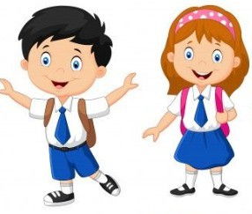
LISTA DE ÚTILES 1° BÁSICO 2026

La agenda es proporcionada por el establecimiento de manera gratuita y es el medio de comunicación oficial entre el hogar y el colegio

Lecturas complementarias:

*Durante el año escolar se pueden solicitar más lecturas complementarias.
*Las fotocopias serán entregadas gratuitamente por el establecimiento.

Título | Autor (a) | Editorial
1. Nono, no te enfades | Colección  Mundicrom | Sopena
2. Kiki, cocina un delicioso pastel | Colección  Mundicrom | Sopena
3. Bruno y su paraguas arcoíris | Colección Mundicrom | Sopena
4. Poopie adora los helados | Colección  Mundicrom | Sopena
5. Frosty cobra vida | Colección mundicrom | Sopena
6. Mariano y su jardín secreto | Colección  Mundicrom | Sopena

*Cuaderno de Lenguaje Entretenido Sopena , cuadricula 7x7 mm. Es proporcionado por el colegio.
Cuadernos: Todos los cuadernos son College de cuadro grande 7x7mm, excepto Artes.

CANTIDAD | CARACTERISTICAS
4 | Cuaderno college de cuadro grande 7x7 mm. 100  hojas
8 | Cuaderno college de cuadro grande 7x7 mm. 60 hojas
1 | Cuaderno college de croquis 60 hojas

Importante: Los cuadernos deben ser marcados con el nombre completo del-la estudiante, el curso y la asignatura correspondiente, además, forrados según su asignatura. No olvide que los-las estudiantes no leen por lo tanto esto les ayuda en su autonomía durante la jornada escolar.
ASIGNATURA | COLOR DEL  FORRO
Lenguaje (100 hojas) | Rojo
Lengua y cultura delos pueblos originarios ancestrales (100 hojas) | Gris
Lenguaje de copias (100 hojas) | Negro
Matemática (100 hojas) | Azul
Historia (60 hojas) | Café
Ciencias (60 hojas) | Verde
Tecnología (60 hojas) | Amarillo
Artes (60 hojas) | Anaranjado
Orientación (60 hojas) | Papel de regalo
Inglés (60 hojas) | Rosado
Religión (60 hojas) | Celeste
Música (60 hojas) | Morado
Ed. Física (60 hojas) | Blanco

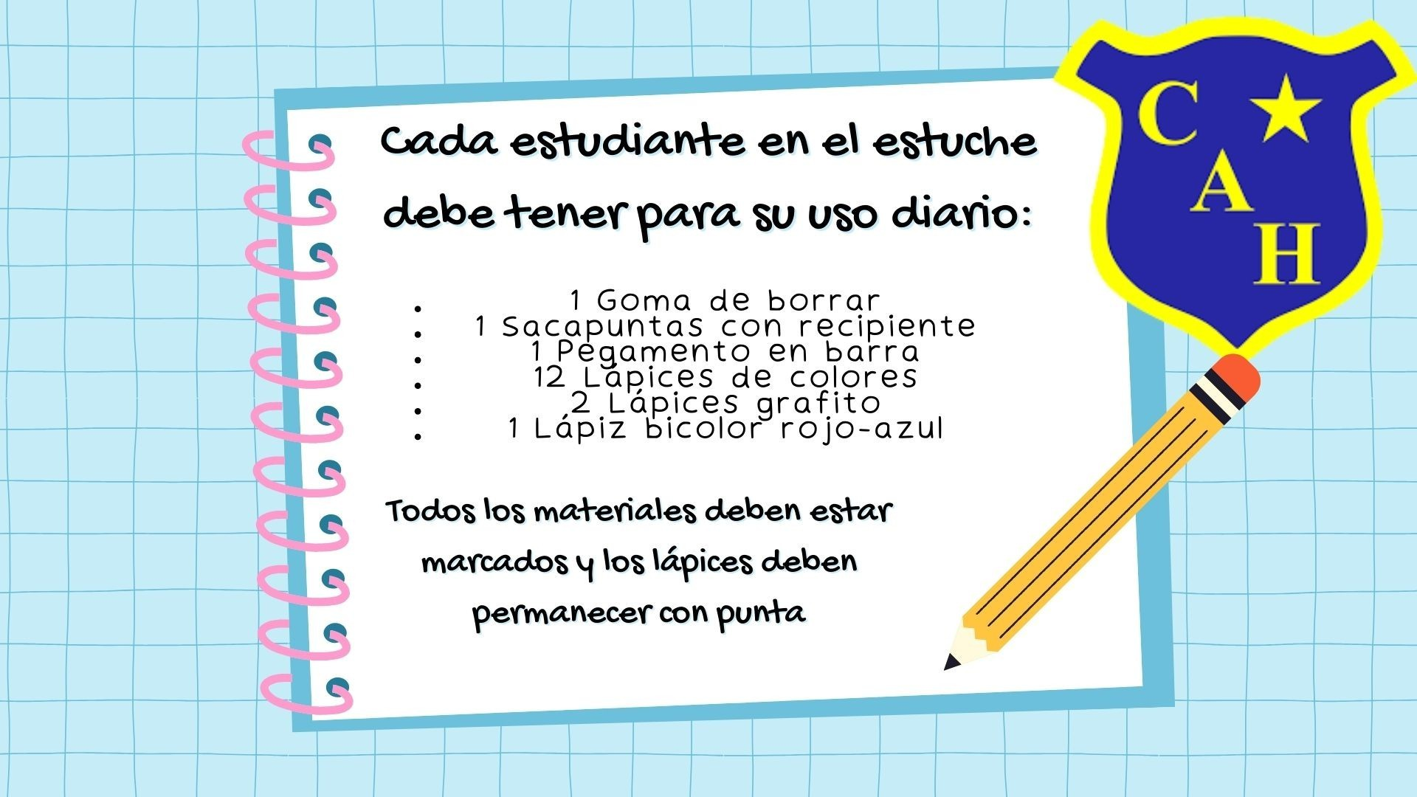

Artes Visuales y Educación Tecnología: Se solicitarán materiales durante el año si es necesario

Educación Física:
- Buzo del colegio y polera gris del establecimiento
- Zapatillas Deportivas sin plataformas ni toperoles
- Útiles de aseo (Jabón y toalla)– (será evaluado todas las clases)
- 1 Bloqueador
- Colación saludable (Frutas/alimentos sin sello) – (será evaluado todas las clases)

NOTA IMPORTANTE:

Otros materiales más específicos se solicitarán según los requerimientos de las unidades o proyectos que los alumnos/as realizarán en las diferentes asignaturas durante el desarrollo del año escolar 2026, o bien, cuando alguno de los útiles mencionados en el listado deba ser repuesto.
Todos los útiles deben venir marcados, cuadernos y libros con el nombre completo del estudiante y el curso
Las prendas del uniforme deben venir claramente marcados con la identificación del estudiante y el curso actual, desde Kínder a 6°Básico se utiliza capa azul rey.

Se recuerda que es obligatorio presentar en secretaria el certificado médico que acredite que su pupilo está apto para realizar Educación Física.

UNIFORME

Damas | Varones
- Polera pique blanca del colegio o blusa blanca con corbata (institucional)  - Falda gris de largo adecuado o pantalón gris, corte recto.  - Calceta gris normal.  - Zapatos negros de colegio (sin plataforma) o zapatillas urbanas negras.  - Delantal azul rey  - Polerón Institucional | - Polera pique blanca del colegio o camisa blanca con corbata (institucional)  - Pantalón gris, corte recto.  - Calceta gris normal.  - Zapatos negros de colegio (sin plataforma) o zapatillas urbanas negras.  - Delantal azul rey  - Polerón Institucional


